Предлагаю решить задания №7 базового уровня.

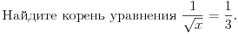

Решите уравнение $\sin{(πx}/3)=0,5$ . В ответе напишите наименьший положительный корень.
Решите уравнение tg (𝛑x/4)=-1 . В ответе напишите наибольший отрицательный корень.
Найдите корень уравнения
Решите уравнение 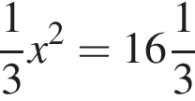. Если уравнение имеет более одного корня, в ответе запишите меньший из корней.

Желаю успеха!

